吳郭魚
40401

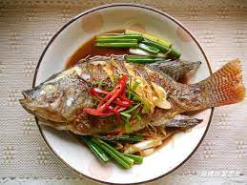

[學校]
[課程名稱]

1介紹
吳郭魚，又名羅非魚、非洲鯽魚、非洲鯽[1]、非鯽、福壽魚、聖彼得魚、越南魚、南洋鯽(仔)、南洋𩸙莫三比克為模式產地的口孵非鯽屬魚類物種：莫三比克口孵非鯽（學名：Oreochromis mossambicus），現為慈鯛科非鯽屬及口孵非鯽屬等屬數種魚類的共同俗稱，而不是所有羅非魚族（學名：Tilapiini）的都適用此名。

莫三比克口孵非鯽

尼羅口孵非鯽

吳郭魚通常生活於淡水中，可以存活於在湖、河、池塘的淺水中，也能生活於出海口、近岸沿海等不同鹽份含量的鹹水中。牠有很強的適應能力，且對溶氧較少之水有極強之適應性，因此在許多地方成為入侵物種，並被列入世界百大外來入侵種名單。絕大部份吳郭魚是雜食性，常吃水中植物和碎物。此魚在面積狹小之水域中亦能繁殖，在水稻田裡亦能夠生長。

二 烹飪方法
吳郭魚在華人百姓家庭很受歡迎，烹飪中常把牠以類似紅燒鯉魚的食譜來處理。典型的紅燒吳郭魚作法是先在平底鑊煎至兩面微黃，加入兩調羹豉油（醬油），同時加入蔥、薑、糖、醋、米酒，有時還會加入豆瓣醬、番茄醬等，再加一至兩杯水，悶燒5至10分鐘即可。 目前台灣養殖場的外銷主力為紅色種全雄性品系，採海水或半淡鹹水養殖，淡水魚常有寄生蟲及土腥味的問題並且有污染，並以自動化生產線去骨去皮，無菌清洗並加真空包裝急速冷凍，可生產供生食生魚片用之高品質產品，並以獲得各國內及國際機構認證之保障進行行銷。故在台灣或國外的日本料理店或壽司店已常見名為鯛魚或台灣鯛的生魚片產品。
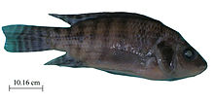
三 一般吳郭魚」和「優質化吳郭魚 ---台灣鯛」有什麼不一樣？
一般吳郭魚
自1946年台灣地區首度引進吳郭魚起，許多不同品種的吳郭魚陸續被引進，並經雜交而培育出許多品系。過程中，許多吳郭魚在逃離養殖池後（或人為棄養），在台灣各地溪流、池塘、溝渠以及濱海地區順利的存活下來，在「適者生存」的情況下，逐漸繁衍出許多野外自生的混種，平常我們在溪、河邊或渠塘裡所釣到的吳郭魚，就多屬此類，不過，這些吳郭魚的品質參差不一，又因生長環境可能遭到污染，所以多數人們通常不敢食用，除非是在水源乾淨的地方（如水庫、溪河上游）所釣獲者，人們才會取食。

優質化吳郭魚 ---台灣鯛
自1969年改良的吳郭魚（福壽魚）問世後，吳郭魚的養殖展開了新的一頁，繼1975年單雄性吳郭魚技術的研發成功，使得吳郭魚的養殖和品管正式進入了商業化。

早年因吳郭魚養殖方式採用農漁牧綜合有機經營的方式，造成「吳郭魚是取食豬糞和雞鴨糞」的負面消費印象，加上海水養殖和進口魚種等其他替代魚種的增加，以及消費者求新求變和偏好的改變，致使吳郭魚在國內消費者心目中被視為下等魚種，同時，在過去漁政單位也未特別注意與輔導的情況下，自然使吳郭魚的魚價長期低落且欲振乏力。

所幸吳郭魚養殖業並未因為如此而沒落，反而在產業界的努力之下，積極打開美國、沙烏地阿拉伯、英國、韓國、加拿大及日本等國外市場，特別是在美國市場，吳郭魚更是開創出另一片天空。

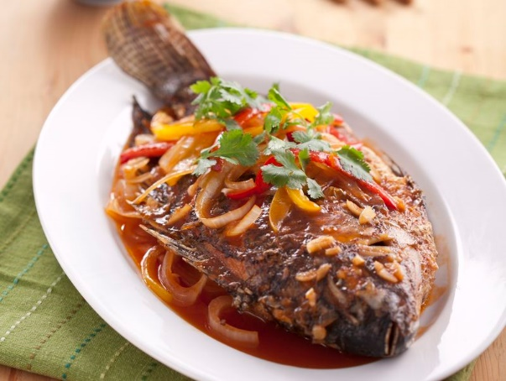
為了因應全球貿易自由化及市場國際化的趨勢，並建立台灣自身的優質漁業品牌，所以在種苗繁殖技術、養成技術、飼料配方、加工技術等各方面的努力下，國人成功培育出優質的吳郭魚。為了以此創新而質優的產品打開國際市場，所以將多次改良後的優質吳郭魚，命名為「台灣鯛」，所以，「台灣鯛」就是經過嚴格品管的「優質化吳郭魚」，和一般的吳郭魚是不一樣的

資料來源
https://zh.m.wikipedia.org/zh-tw/%E7%BD%97%E9%9D%9E%E9%B1%BC
https://www.nses.cyc.edu.tw/html/fish/__73.html

